Unsur-Unsur Tabung dan Kerucut
Pembahasan sisi bangun ruang kali ini hanya ditujukan pada sisi bangun sebagai sekat yang membatasi antara bagian dalam dan bagian luar bangun ruang itu. Perhatikan Gambar. Gambar itu menunjukkan sebuah tabung yang terbentuk dari sebuah segi empat ABCD yang diputar terhadap sumbu AD sejauh 360⁰, atau satu putaran penuh.
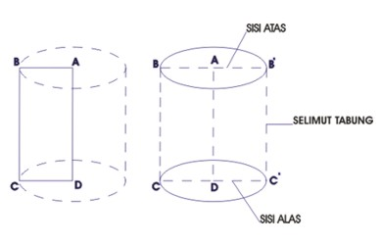
- Ada dua sisi, yaitu sisi alas dan sisi atas yang sama bentuk dan ukuran serta sejajar, masing-masing berbentuk lingkaran yang berpusat di A dan D.
- Jarak alas dan tutup disebut tinggi tabung. Tinggi tabung dinotasikan dengan t.
- Jari-jari lingkaran dari alas dan tutup adalah AB, sedangkan diameter nya BB' =2AB. Jari-jari tabung dinotasikan dengan r, sedangkan diameter tabung dinotasikan dengan d.
- Selimut tabung merupakan bidang lengkung.
Dengan cara yang sama, dari sebuah ∆ ABC pada Gambar dapat dibuat sebuah kerucut dengan cara memutar segitiga siku-siku ABC terhadap sumbu AC sejauh 360⁰ seperti tampak pada Gambar .
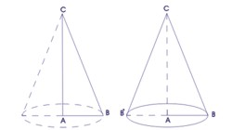
Unsur-unsur kerucut adalah sebagai berikut.
- Sisi alas berbentuk lingkaran berpusat di titik A.
- AC disebut tinggi kerucut.
- Jari-jari lingkaran alas, yaitu AB dan diameternya BB' = 2AB.
- Sisi miring BC disebut apotema atau garis pelukis.
- Selimut kerucut berupa bidang lengkung.
Dari uraian di atas, diperoleh bangun-bangun yang memiliki bidang lengkung dan bidang datar. Bidang lengkung dari bangun-bangun tersebut berupa selimut dan bidang datarnya berupa lingkaran.

LUAS DAN VOLUME BANGUN RUANG SISI LENGKUNG
1. TABUNG
1.1. Pengertian Tabung
Tabung adalah bangun ruang yang dibatasi oleh dua sisi yang kongruen dan sejajar yang berbentuk lingkaran serta sebuah sisi lengkung.
1.2. Unsur-unsur Tabung
Tabung memiliki 2 rusuk dan 3 sisi.
1.3. Luas dan volume tabung
•Luas permukaan tabung atau luas tabung:
L = luas sisi alas + luas sisi tutup + luas selimut
tabung
= π r² + π r² + 2 π r t
= 2 π r² + 2 π r t
= 2 π r (r + t)
•Luas tabung tanpa tutup :
L_{tanpa tutup} = luas sisi alas + luas selimut
= π r² + 2 π r t
•Volume tabung :
V = luas alas x tinggi
= π r² x t
= π r² t
2. KERUCUT
2.1. Pengertian Kerucut
Kerucut adalah bangun ruang yang dibatasi oleh sebuah sisi alas berbentuk lingkaran dan sebuah sisi lengkung.
2.2. Unsur-unsur Kerucut
Kerucut memiliki 1 titik sudut, 1 rusuk dan 2 sisi .
2.3. Luas dan volume kerucut
• Luas permukaan kerucut atau luas kerucut :
L = luas sisi alas + luas selimut kerucut
= π r² + π r s
= π r (r + s)
•Volume kerucut :
V = 1/3 x luas alas x tinggi
= 1/3 x π r² x t
= 1/3 π r²t
3. BOLA
3.1. Pengertian Bola
Bola adalah bangun ruang yang dibatasi oleh sebuah sisi lengkung/kulit bola.
3.2. Unsur-unsur Bola
Bola memiliki satu sisi.
3.3. Luas dan volume Bola
•Luas bola :
L = 4 x luas lingkaran
= 4 x π r²
= 4 π r²
•Volume bola :
V = 4 x volume kerucut
= 4 x 1/3 π r² t
karena pada bola, t = r maka
= 4 x 1/3 π r² r
= 4 x 1/3π r³
= 4/3 π r³

Melukis Jaring-Jaring Tabung dan Kerucut Serta Menentukan Luasnya

Jaring-Jaring dan Luas Tabung
Gambar dibawah menunjukkan sebuah tabung dengan panjang jari-jari alas dan tutupnya r dan tinggi t. Untuk mengetahui bentuk jaring-jaring suatu tabung, lakukan kegiartan berikut!
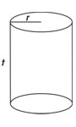
- Ambil kaleng susu atau benda-benda lain yang berbentuk tabung (ukurannya jangan terlalu besar).
- Jiplaklah bentuk tutupnya pada selembar kertas.
- Tandai kaleng tersebut untuk posisi tertentu. Kemudian gelindingkan kaleng tersebut sampai kembali ke tanda yang diberikan sebelumnya.
- Buatlah persegi panjang yang terbentuk dari kaleng dengan panjang adalah lintasan dari A ke- B. yaitu keliling bidang alas dan lebarnya setinggi kaleng tcrsebut.
- Jiplaklah bentuk alas kaleng tersebut tepat di bawah persegi panjang.
Jika gambarmu benar, akan diperoleh bentuk .jaring-jaring seperti Gambar dibawah.
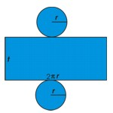
Jaring-jaring tersebut terdiri atas
- selimut tabung yang berupa persegi panjang dengan panjang = keliling alas tabung = 2πr dan lebar = tinggi tabung = t:
- dua buah lingkaran berjari-jari r. Dengan demikian, luas selimut tabung dapat ditentukan dengan cara berikut.
Luas selimut tabung = keliling alas x tinggi tabung
= 2πr x tinggi tabung
= 2πrt
Setelah memperoleh luas selimut tabung, dapat ditentukan pula luas permukaan tabung.
Luas permukaan tabung = luas lingkaran alas + selimut tabung + luas lingkaran tutup
= πr²+πrt + r²
= 2πr² +2πrt
= 2πr(r+t)
Dapatkah kalian menentukan rumus luas tabung tanpa tutup Untuk setiap tabung dengan tinggi tabung t dan jari-jari alas tabung r berlaku rumus berikut.
Luas selimut tabung = 2πrt
Luas permukaan tabung = 2 πr(r + t)
Contoh:
Sebuah tabung mempunyai tinggi 13 cm dan jari-jari alasnya 7 cm. Tentukan luas permukaan tabung.
Jawab :
Tinggi tabung = 13 cm dan jari-jari alas = 7 cm.
Luas permukaan tabung = 2πr(r + t)
= 2 x ²²/₇ x 7 x (7 + 13)
= 44 x 20
= 880
Jadi luas permukaan tabung adalah 880 cm²

Jaring-Jaring dan Luas Kerucut
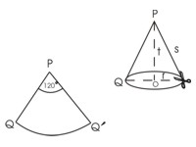
Gambar diatas menunjukkan sebuah kerucut dengan puncak P, tingginya t, jari-jari lingkaran alas r, dan garis pelukis kerucut s. Jaring-jaring kerucut dapat digambarkan dengan cara berikut.
- Buatlah juring lingkaran dengan sudut 120⁰ pada suatu kertas, kemudian potong juring tersebut.
- Buatlah suatu kerucut dengan menghubungkan garis pelukis PQ ke PQ'.
- Jiplaklah lingkaran alas kerucut yang terbentuk pada suatu kertas.
- Buka kembali kerucut dan jiplakkan tepat di atas lingkaran alas.
Jika gambarmu benar, akan diperoleh suatu jaring-jaring kerucut berikut.
- lingkaran alas dengan pusat O dan jari-jari r;
- selimut kerucut yang berupa juring lingkaran PQQ' dengan jari-jari adalah garis pelukis selimut s dan panjang busur = 2πr.
Untuk mendapatkan luas juring PQQ', perhatikan uraian berikut. Jari-jari juring PQQ' = t. Lingkaran dengan jari-jari r mempunyai keliling = 2πs dan luas = πs² sehingga diperoleh:
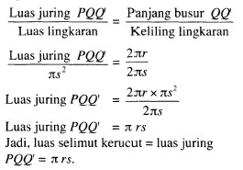
Jadi, luas selimut kerucut = luas juring PQQ' = πrs
Telah diketahui bahwa jaring-jaring kerucut terdiri atas selimut kerucut dan lingkaran alas sehingga luas sisi kerucut dapat dirumuskan sebagai berikut.
Luas sisi kerucut = luas selimut kerucut + luas lingkaran alas
= πrs + πr2
= πr(s + r)
Untuk setiap kerucut dengan panjang garis pelukiss dan jari-jari alas kerucut r berlaku rumus berikut.
Luas selimut kerucut = πrs
Luas sisi kerucut = πr (r + s)
Contoh:
Sebuah kerucut mempunyai panjang jari-jari alasnya 6 cm dan tingginya 8 cm. Hitunglah luas sisi kerucut tersebut ( π = 3,14).
Jawab :
Jari-jari alas = r = 6cm
Tinggi kerucut = t = 8 cm
s² = r² + t²
s² = 6²+ 8² = 36 + 64 = 100
s =√100 = 10
Luas sisi kerucut = πr(r + s)
= 3,14 x 6 x (6 + 10) = 3,14 x 6 x l6 = 301,44
Jadi. luas sisi kerucut adalah 301,44 cm²

Bola
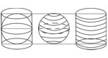
Untuk menentukan luas sisi bola dapat dilakukan percobaan dengan menggunakan sebuah bola, tabung, dan seutas tali. Perhatikan Gambar. Pada gambar itu terdapat dua jenis bangun ruang sisi lengkung yaitu tabung dan bola. Tinggi tabung dan diameter tabung sama dengan diameter bola. Pada bola dililitkan seutas tali hingga menutup seluruh permukaan bola. kemudian tali tersebut dililitkan pada selimut tabung dan ternyata tali tersebut tepat melilit pada selimut tabung. Dari uraian di atas dapat disirnpulkan bahwa luas sisi bola sama dengan luas selimut tabung.
Luas sisi bola = luas selimut tabung
= 2πrt
= 2πr x 2r
= 4πr²
Contoh:
Hitunglah luas sisi sebuah bola jika diketahui jari-jarinya = l0 dm.
Jawab:
Luas sisi bola = 4πr²
= 4 x 3,14 x 10
= 1.256 dm²
Jadi. luas sisi bola adalah 1.256 dm².

Volume Bangun Ruang Sisi Lengkung
Volume adalah isi atau besarnya benda dalam ruang.
Volume prisma = luas alas x tinggi
Volume limas = ¹/₃ x luas alas x tinggi

Volume Tabung
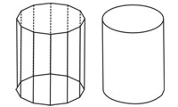
Gambar tersebut (a) menunjukkan prisma segi banyak beraturan, yaitu prisma yang alasnya berbentuk segi banyak dan beraturan. Menghitung volume tabung dapat dipandang dari sebuah prisma segi banyak beraturan yang rusuk-rusuk alasnya diperbanyak sehingga bentuk prisma makin mendekati tabung seperti Gambar tersebut (b). Rumus umum volume tabung sama dengan luas alas dikalikan tinggi. Karena tabung memiliki alas berupa lingkaran maka volume tabung sama dengan luas alas lingkaran dikalikan tinggi.
Untuk setiap tabung berlaku rumus berikut.
V = πr² t atau V = ¹/₄ πd² t
dengan V = volume tabung, r = jari-jari alas lingkaran, d = diameter lingkaran, dan t = tinggi
Contoh :
Diketahui tabung dengan jari-jari 14 cm dan tingginya 20 cm.Tentukan volume tabung !
Jawab:
Volume tabung = πr2 t
= ²²/₇ x l4² x 20
= 12.320
Jadi, volume tabung = 12.320 cm³.

Volume Kerucut
Gambar tersebut (a) menunjukkan bangun limas segi banyak beraturan, yaitu limas yang alasnya berbentuk segi banyak dan beraturan. Sebuah kerucut dapat dipandang sebagai limas segi banyak beraturan yang rusuk alasnya diperbanyak sampai membentuk lingkaran seperti Gambar disamping (b). Volume kerucut sama dengan ¹/₃ x luas alas x tinggi.
Karena alas kerucut berbentuk lingkaran maka luas alasnya adalah luas lingkaran. Dengan demikian, volume kerucut dapat dirumuskan sebagai berikut.
V =¹/₃πr² t
dengan V = Volume kerucut
r = jari-jari lingkaran alas
t = tinggi kerucut
Karena r = ¹/₂ d (d adalah diameter lingkaran) maka bentuk lain rumus volume kerucut adalah sebagai berikut.
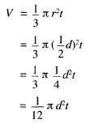
Volume kerucut = ¹/₁₂πd²t
Contoh:
Sebuah kerucut mempunyai jari-jari 9 cm dan tinggi 4 cm. Hitunglah volume kerucut tersebut (π = 3,14)l
Jawab:
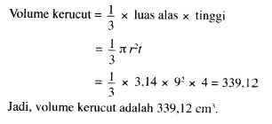

Volume BoIa
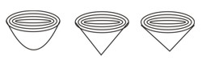
Gambar diatas merupakan gambar setengah bola dengan,jari-jari r. dan menunjukkan dua buah kerucut dengan jari-jari r dan tinggi r. Jika dilakukan percobaan dengan menuangkan cairan pada kedua kerucut sampai penuh, kemudian cairan dari kedua kerucut tersebut dituangkan dalam setengah bola maka cairan tersebut tepat memenuhi bentuk setengah bola. Dari percobaan tersebut dapat dituliskan sebagai berikut.
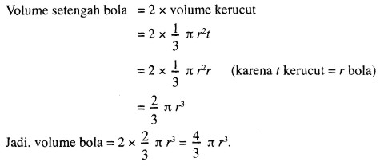
Volume bola =⁴/₃πr³ dengan r = jari-jari bola
Karena r = ¹/₂ d maka bentuk lain rumus volume bola adalah sebagai berikut.
